ВОСТОЧНО-КАЗАХСТАНСКИЙ ТЕХНИЧЕСКИЙ УНИВЕРСИТЕТ
им. Д. Серикбаева
ШАСиД

Экзаменационный билет

Задание: Выполнить 3D модель детали. Создание ассоциативного чертежа (3 вида) детали с изометрией. Выполнить нужные разрезы. Проставить размеры, заполнить основную надпись.
Примечание: Задание выполнять согласно своему варианту на формате. Вариант принимается по последней цифре шифра студента – номера ID. Например, если номер ID -86485, то вариант-5
Пример представлен в конце.

Вариант 0

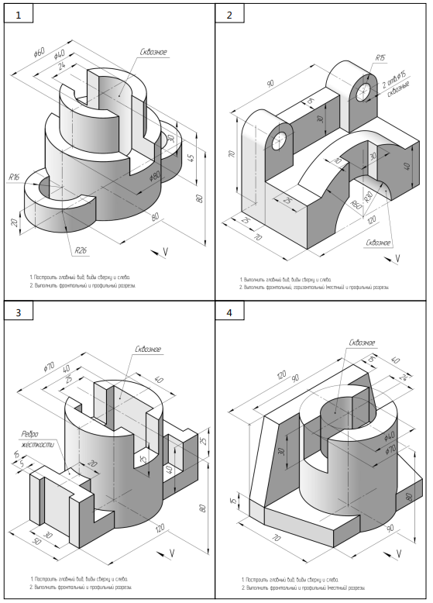

ВОСТОЧНО-КАЗАХСТАНСКИЙ ТЕХНИЧЕСКИЙ УНИВЕРСИТЕТ
им. Д. Серикбаева
ШАСиД

Экзаменационный билет

Задание: Выполнить 3D модель детали. Создание ассоциативного чертежа (3 вида) детали с изометрией. Выполнить нужные разрезы. Проставить размеры, заполнить основную надпись.
Примечание: Задание выполнять согласно своему варианту на формате. Вариант принимается по последней цифре шифра студента – номера ID. Например, если номер ID -86485, то вариант-5
Пример представлен в конце.

Вариант 1

ВОСТОЧНО-КАЗАХСТАНСКИЙ ТЕХНИЧЕСКИЙ УНИВЕРСИТЕТ
им. Д. Серикбаева
ШАСиД

Экзаменационный билет

Задание: Выполнить 3D модель детали. Создание ассоциативного чертежа (3 вида) детали с изометрией. Выполнить нужные разрезы. Проставить размеры, заполнить основную надпись.
Примечание: Задание выполнять согласно своему варианту на формате. Вариант принимается по последней цифре шифра студента – номера ID. Например, если номер ID -86485, то вариант-5
Пример представлен в конце.

Вариант 2

ВОСТОЧНО-КАЗАХСТАНСКИЙ ТЕХНИЧЕСКИЙ УНИВЕРСИТЕТ
им. Д. Серикбаева
ШАСиД

Экзаменационный билет

Задание: Выполнить 3D модель детали. Создание ассоциативного чертежа (3 вида) детали с изометрией. Выполнить нужные разрезы. Проставить размеры, заполнить основную надпись.
Примечание: Задание выполнять согласно своему варианту на формате. Вариант принимается по последней цифре шифра студента – номера ID. Например, если номер ID -86485, то вариант-5
Пример представлен в конце.

Вариант 3

ВОСТОЧНО-КАЗАХСТАНСКИЙ ТЕХНИЧЕСКИЙ УНИВЕРСИТЕТ
им. Д. Серикбаева
ШАСиД

Экзаменационный билет

Задание: Выполнить 3D модель детали. Создание ассоциативного чертежа (3 вида) детали с изометрией. Выполнить нужные разрезы. Проставить размеры, заполнить основную надпись.
Примечание: Задание выполнять согласно своему варианту на формате. Вариант принимается по последней цифре шифра студента – номера ID. Например, если номер ID -86485, то вариант-5
Пример представлен в конце.

Вариант 4

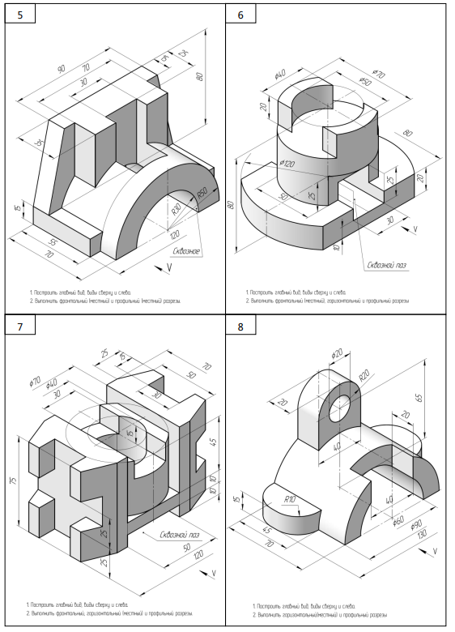

ВОСТОЧНО-КАЗАХСТАНСКИЙ ТЕХНИЧЕСКИЙ УНИВЕРСИТЕТ
им. Д. Серикбаева
ШАСиД

Экзаменационный билет

Задание: Выполнить 3D модель детали. Создание ассоциативного чертежа (3 вида) детали с изометрией. Выполнить нужные разрезы. Проставить размеры, заполнить основную надпись.
Примечание: Задание выполнять согласно своему варианту на формате. Вариант принимается по последней цифре шифра студента – номера ID. Например, если номер ID -86485, то вариант-5
Пример представлен в конце.

Вариант 5

ВОСТОЧНО-КАЗАХСТАНСКИЙ ТЕХНИЧЕСКИЙ УНИВЕРСИТЕТ
им. Д. Серикбаева
ШАСиД

Экзаменационный билет

Задание: Выполнить 3D модель детали. Создание ассоциативного чертежа (3 вида) детали с изометрией. Выполнить нужные разрезы. Проставить размеры, заполнить основную надпись.
Примечание: Задание выполнять согласно своему варианту на формате. Вариант принимается по последней цифре шифра студента – номера ID. Например, если номер ID -86485, то вариант-5
Пример представлен в конце.

Вариант 6

ВОСТОЧНО-КАЗАХСТАНСКИЙ ТЕХНИЧЕСКИЙ УНИВЕРСИТЕТ
им. Д. Серикбаева
ШАСиД

Экзаменационный билет

Задание: Выполнить 3D модель детали. Создание ассоциативного чертежа (3 вида) детали с изометрией. Выполнить нужные разрезы. Проставить размеры, заполнить основную надпись.
Примечание: Задание выполнять согласно своему варианту на формате. Вариант принимается по последней цифре шифра студента – номера ID. Например, если номер ID -86485, то вариант-5
Пример представлен в конце.

Вариант 7

ВОСТОЧНО-КАЗАХСТАНСКИЙ ТЕХНИЧЕСКИЙ УНИВЕРСИТЕТ
им. Д. Серикбаева
ШАСиД

Экзаменационный билет

Задание: Выполнить 3D модель детали. Создание ассоциативного чертежа (3 вида) детали с изометрией. Выполнить нужные разрезы. Проставить размеры, заполнить основную надпись.
Примечание: Задание выполнять согласно своему варианту на формате. Вариант принимается по последней цифре шифра студента – номера ID. Например, если номер ID -86485, то вариант-5
Пример представлен в конце.

Вариант 8

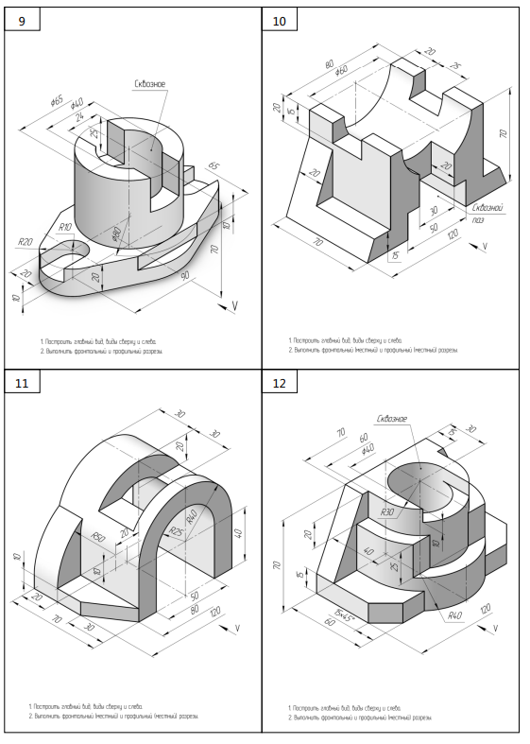

ВОСТОЧНО-КАЗАХСТАНСКИЙ ТЕХНИЧЕСКИЙ УНИВЕРСИТЕТ
им. Д. Серикбаева
ШАСиД

Экзаменационный билет

Задание: Выполнить 3D модель детали. Создание ассоциативного чертежа (3 вида) детали с изометрией. Выполнить нужные разрезы. Проставить размеры, заполнить основную надпись.
Примечание: Задание выполнять согласно своему варианту на формате. Вариант принимается по последней цифре шифра студента – номера ID. Например, если номер ID -86485, то вариант-5
Пример представлен в конце.

Вариант 9

Пример выполнения задания

